**ОЛИМПИАДА ПО ФИЗИКЕ**

**2018/19 учебный год**

**7 класс**

**1.** Поезд проехал мост длиной *L* = 450 м за время *t*1 = 45 с. Охранник, стоящий на мосту, заметил, что поезд двигался мимо него в течение *t*2 = 30 с. Какое время ехал по мосту пассажир, сидящий в вагоне поезда? Найдите длину поезда, скорость его движения и определите, во сколько раз длина поезда больше длины моста.

*Решение*. Пусть *l* – длина поезда, *v* – скорость поезда, тогда:



где *tx* – время, которое ехал пассажир по мосту. Надо определить *tx*, *v*, *l*  и .

Подставим (2) в (1):  м/с.

Подставим  в (2):  м.

Подставим  в (3):  c.

Найдём отношение длины поезда к длине моста:.

*Ответ*:  м/с, *l* = 900 м, *tx* = 15 с, .

**2.** Вася и Петя соревновались в беге. В первом забеге Вася отстал от Пети на 6 с. Во втором забеге Вася увеличил свою скорость в полтора раза и опередил Петю на той же дистанции на 8 с, а Петя бежал с той же скоростью, что и в первый раз. Найдите отношение скоростей Пети и Васи в первом забеге.

*Решение*. Пусть *t*1 – время движения Васи в первом забеге, *t*2 – время движения Пети в первом забеге. Во втором забеге скорость Пети не изменилась, а значит, не изменилось и время его движения. Скорость Васи увеличилась в 1,5 раза, поэтому время движения уменьшилось в 1,5 раза. Отсюда следует:



Отношение скоростей: .

*Ответ*: 7/6.

**3.** Топор состоит из деревянной ручки (топорища) и металлической части. Причём объём ручки равен объёму металла, а плотность дерева, из которого изготовлена ручка, составляет ρ1 = 600 кг/м3. Известно, что масса ручки составляет  массы всего топора. Определите плотность металла.

*Решение*. Пусть *V* – объём топора, *т* – масса топора, тогда плотность металла равна:

.

Плотность ручки

.

Тогда

 кг/м3.

*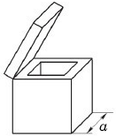Ответ*: 6600 кг/м3.

**4.** Сосуд представляет собой куб, стенки и крышка которого имеют одинаковую толщину (см. рис.). Масса сосуда составляет *т* = 300 г, а длина его внешнего ребра *а* = 10 см. Также известно, что плотность материала, из которого вырезан куб, равна ρ = 800 кг/м3. Определите вместимость *V* такого сосуда.

*Решение*.

Пусть *V-* вместимость сосуда, тогда:

*V*= *V*внешний – *V*материала =

=  5,125⋅10–4 м3 = 512,5 см3.

*Ответ*: 512,5 см3.

**5.** Однажды червяк и улитка соревновались в скорости передвижения. Они преодолевали участок длиной *L*. При этом улитка двигалась с постоянной скоростью *v*ул = 36 мм/мин. Червяк же полз часть пути *L*1 = 4 дюйма со скоростью *v*1 = 30 мм/мин, а оставшуюся часть пути со скоростью *v*2 = 45 мм/мин. Определите длину участка *L*, если известно, что участники соревнования финишировали одновременно.

*Решение*. Составим систему:



*L* = 2*L*1 = 2 ⋅ 4 дюйма = 8 дюймов.

*Ответ*: 8 дюймов.

**8 класс**

# 1. Велосипедист выехал из пункта А со скоростью *v* = 20 км/ч, одновременно из пункта Б выехал мотоциклист со скоростью *u*. Через 15 минут они встретились. Затем мотоциклист доехал до пункта А, развернулся, удвоил скорость и успел в пункт Б одновременно с велосипедистом. Найдите начальную скорость мотоциклиста *u* и расстояние между А и Б.

*Решение.* Из условия первой встречи *s* = (*u* + *v*)*t*.

Из условия второй встречи 30 км/ч.

Тогда *s* = (*u* + *v*)*t* = (30 + 20) км/ч  ч =12,5 км.

*Ответ*: *и* = 30 км/ч, *s* = 12,5 км.

**2.** Кость для игры в домино имеет форму прямоугольного параллелепипеда размерами *а*×*b*×*с* (причём *a < b < c*), стоит на столе своей наименьшей гранью и оказывает на него давление *р* = 1,0⋅103 Па. Известно что *а* = 6,0 мм, *b* = 24 мм. Определите массу игральной кости. Постоянная *g* = 9,8 Н/кг.

*Решение*.  0,0147 кг ≈ ≈ 15 г.

*Ответ*: 15 г.

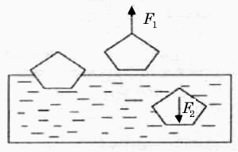**3.** Для того чтобы полностью вынуть наружу тело, плавающее в воде, к нему необходимо приложить силу *F*1 = 20 Н, а для того чтобы полностью погрузить это тело в воду, нужна сила *F*2 = 30 Н (см. рис.). Определите плотность тела ρ. Плотность воды ρ0 = 1000 кг/м3.

*Решение*. Пусть *V* – объём тела, тогда



Подставим *Vg* в (1) и получим:

 кг/м3.

*Ответ*: кг/м3.

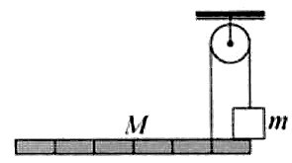**4.** К концам лёгкой нити, перекинутой через блок, с одной стороны прикреплена однородная планка с нарисованными на ней делениями, а с другой – груз, опирающийся на конец планки и имеющий массу *т* = 10 кг. Определите, при какой массе планки *М* система будет находиться в равновесии. Чему при этом будет равен модуль силы натяжения нити? Трения в оси блока нет. Все необходимые расстояния можно получить из рисунка. Модуль ускорения свободного падения можно считать равным *g* = 10 м/с2.

*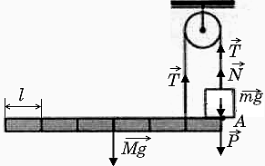Решение*. На груз действуют силы ,  и , при этом *mg = N + T* (груз неподвижен).

На планку действуют силы ,  и , где *Р* – вес груза, . При этом *Mg + P = T* (планка неподвижна).

Запишем уравнение моментов сил относительно точки *А*: *Mg* ⋅ 3*l* = *Tl*. Получаем систему уравнений:



*Ответ*: *Т* = 3*mg/5 =* 60 Н, *М* =*m/5* = 2 кг.

# 5. В калориметре находится вода объёмом *V* = 1 л при температуре *t*1 = = 15° С. В воду опускают лёд массой *m*2 = 1 кг при температуре *t*2 = –10° С. Найдите температуру *t* системы после установления теплового равновесия. Теплоёмкость калориметра не учитывайте. Удельная теплоёмкость воды *c*1= 4,2⋅103 Дж/кг⋅0С, а удельная теплоёмкость льда *c*2 = 2,1⋅103 Дж/кг⋅0С, удельная теплота плавления льда λ = 3,3⋅105 Дж/кг.

*Решение*. Для нагрева льда до 0° С потребуется количество теплоты:

*Q*1 = *т*л*с*л(0 – *t*2) = 1 кгДж.

Для того чтобы расплавить лёд, понадобится количество теплоты:

*Q*2 = λ*т*л = 3,3⋅105 Дж/кг ⋅ 1 кг = 3,3⋅105 Дж.

При остывании воды от 15° С до 0° С выделяется количество теплоты

*Q*3 = *т*в*с*в(*t*1 – 0° С) =  Дж.

Как видно, *Q*1 < *Q*3 < *Q*2, т.е. охладившись до 0° С, вода сможет нагреть весь лёд до 0° С, и часть льда (но не весь!) растает. Значит, в сосуде будет смесь воды и льда, следовательно, *t* = 0° С.

*Ответ*: *t* = 0° С.

**9 класс**

**1.** Аэроэкспресс Москва–Шереметьево прошел за время *t*1 = 9 c мимо встречной электрички, двигавшейся с такой же скоростью и имевшей в два раза большую длину. За какое время *t*2 экспресс пройдет мимо встречного пассажирского поезда, который в два раза длиннее электрички и едет в два раза быстрее? Время движения одного поезда мимо другого – это промежуток времени от момента, когда поравнялись их "головы", и до момента, когда поравнялись их "хвосты".

*Решение*. Пусть *v* – скорость электрички,  - длина экспресса, тогда



*Ответ*: 10 с.

# 2. Кот Леопольд поливал цветы на своём балконе. Мышата решили атаковать его с двух сторон: сверху и снизу. Для этого один залез на пень под балконом, другой – на крышу, при этом второй мышонок оказался в *а* = 7 раз выше кота. Мышата одновременно бросили в Леопольда по камню со скоростью *v0* = 7 м/с, но камни столкнулись прямо напротив кота. Каким было расстояние *Н* между мышатами?

# *Решение*.

# Пусть h – высота балкона, тогда:

# 

В момент «встречи» координаты камней равны:

# *y*2 = *у*1 →



; .

# *Ответ*: м.

# 3. На лёгком жёстком двухъярусном рычаге сложной конструкции уравновешены 4 груза. Найдите массу груза *mx*, если массы трёх остальных грузов известны. Длины частей рычага заданы на рисунке, *m* = 6 кг.

# 

# *Решение*. Несмотря на сложную конструкцию нижней «полки» рычага, для системы (рычаг + грузы) можно воспользоваться правилом моментов. Будем вычислять моменты сил относительно точки подвеса.

# *mg* ⋅ 3*L* + 3*mgL* = *m*𝑔⋅ 4𝐿 + 𝑚𝑥𝑔 ⋅ 3𝐿.

# Откуда 𝑚𝑥 = 2𝑚/3 = 4 кг.

*Ответ*: **𝑚𝑥 =**4 кг.

**4.** Даны два плавких предохранителя. Для первого максимальная сила тока равна *I*1макс = 1,2 А, для второго *I*2макс = 1,0 А. Сопротивление первого предохранителя *R*1 = 0,05 Ом, второго *R*2 = 0,08 Ом. Какова максимальная сила тока, протекающего через параллельно соединенные предохранители 1 и 2?

*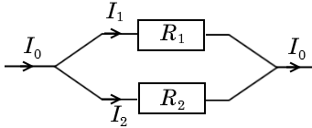Решение*. Пусть через *R*1 идёт максимально возможный ток *I*макс1 = 1,2 А, тогда

*I*1*R*1 = *I*2*R*2 → 1,2 А ⋅ 0,05 Ом = *I*2 ⋅ 0,08 Ом →

.

В этом случае *I*0 = *I*1макс + *I*2 = 1,2 + 0,75 = 1,95 А. Больший ток *I*0 невозможен, так как в этом случае ток через *R*1 увеличится и будет больше максимально возможного значения.

*Ответ*: 1,95 А.

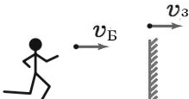 **5.** Теоретик Баг бежит строго на юг вдоль галереи со скоростью *v*Б = 4,5 м/с в погоню за плоским зеркалом, движущимся в ту же сторону, что и Баг, со скоростью *v*з = 1,5 м/с. В какую сторону и с какой скоростью движется изображение Бага?

*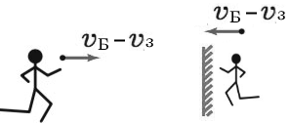 Решение.* В системе отсчёта «зеркало» Баг бежит со скоростью 4,5 – 1,5 = 3 м/с. С такой же скоростью в противоположном направлении движется его изображение в зеркале. В системе отсчёта «земля» изображение будет двигаться со скоростью (3 – 1,5) м/с навстречу Багу.

*Ответ*: со скоростью 1,5 м/с навстречу Багу.

**10 класс**

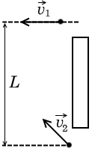 **1**. Кот Леопольд едет по Большой дороге на самокате со скоростью *v*1 = 12 км/ч. Как только он появился на площади Согласия и Примирения, его увидели два хитрых мышонка, которые тотчас пустились на перехват на велосипеде со скоростью *v*2 = 13 км/ч. Известно, что в момент появления кота мыши находились от него на расстоянии *L* = 100 м (см. рис.) и затратили на погоню минимально возможное время *t*. Вычислите это время.

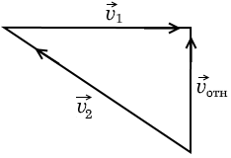*Решение*. Относительно Леопольда мышата движутся со скоростью , которая должна быть направлена на Леопольда (см. рис.). Из треугольника скоростей получаем

км/ч,

0,02 ч = 72 с.

*Ответ*: через 72 с.

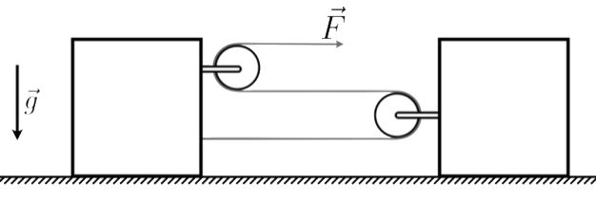**2.** Два ящика покоятся на горизонтальной поверхности. Чтобы преодолеть трение и сдвинуть с места левый ящик, к нему необходимо приложить горизонтальную силу *F*1  13 Н. Чтобы сдвинуть правый ящик, требуется усилие *F*2  7 Н. Ящики соединили лёгким тросом, переброшенным через блоки, как показано на рисунке. Какую минимальную силу *F* надо приложить к концу троса, чтобы расстояние между ящиками начало уменьшаться?

*Решение*. На левый ящик действует сила 3*F*, на правый – 2*F*.

3*F* = *F*1 →  H;

2*F* = *F*2 →  H.

Расстояние начнёт уменьшаться, если *F* = 3,5 Н. В этом случае левый ящик сдвинется с места, а правый нет.

*Ответ*: 3,5 Н.

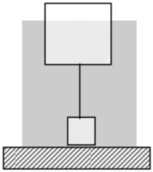

**3.** Два кубика, связанные натянутой нитью, находятся в воде (см. рис.). Верхний  кубик со стороной *a* = 10 см  плавает, погрузившись в воду на три четверти своего  объёма. Нижний кубик касается дна (вода под него подтекает). Сторона нижнего кубика  равна  *a*/2,  а  его  плотность  в 2 раза  больше, чем у верхнего.  Определите, при каких значениях  плотности материала  верхнего  кубика  возможно  такое  состояние  системы.  Плотность воды  ρв = 1000  кг/м3,  ускорение  свободного  падения  можно  принять  равным *g* = 10 м/с2.

*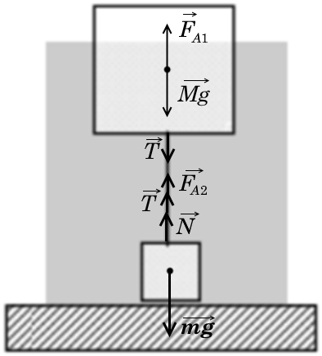Решение*. Запишем условия равновесия для каждого кубика:



Такое состояние системы возможно, если *Т* > 0 (нить натянута) и *N* > 0 (нижний груз давит на дно).

Из (1) находим:



Из (2) находим



Итак,  700 кг/м3 ≤ ρ ≤750 кг/м3.

*Ответ*: 700 кг/м3 ≤ ρ ≤750 кг/м3.

# 4. Если в теплоизолированный сосуд с водой поместить кипятильник *K*1, вода в нём закипит через *t*1 = 6 мин после включения кипятильника в сеть. Если вместо кипятильника *K*1 в сосуд поместить кипятильник *K*2, вода закипит через *t*2 = 4 мин. Через какое время *t*3 в этом сосуде закипит вода, если оба кипятильника соединить последовательно и включить в ту же сеть? Каким будет время закипания воды *t*4, если кипятильники соединить параллельно? Напряжение *U* электросети считать постоянным. Зависимость сопротивления нагревательных элементов кипятильников от температуры не учитывать.

*Решение***.**  ,  и , .

При параллельном соединении





Поскольку количество теплоты, переданное воде, во всех случаях одинаково, то

 мин.

При последовательном соединении

; (1)



Подставив полученные значения *N* и *N*2 в формулу (1), получим

,

 мин.

*Ответ*: *t*3 = *t*1 + *t*2 = 10 мин, 2,4 мин.

**5.** Экспериментатор Глюк проводил опыты по определению растворимости различных веществ в воде. Для этого в калориметр, в котором изначально было некоторое количество воды при температуре *t*1 = 20° С, он добавлял маленькими порциями растворяемые вещества до тех пор, пока не образовывался насыщенный раствор (вещества переставали растворяться). Глюк обнаружил, что лёд (взятый при температуре *t*2 = 0° С) тоже растворяется в воде. Какую растворимость льда он намерил? Удельная теплота плавления льда

*q* = 335 кДж/кг, теплоёмкость воды *с* = 4200 Дж/(кг⋅град).

*Примечание*. Растворимость – это отношение максимальной массы растворённого вещества к массе растворителя.

*Решение.*

.

*Ответ*: .